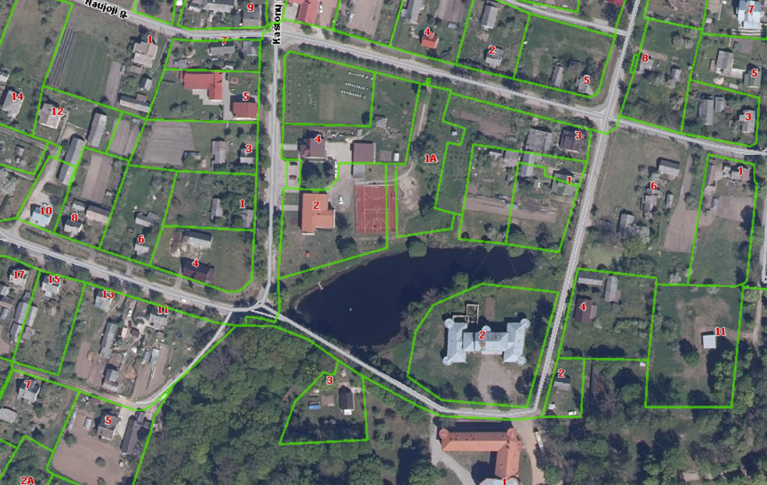
NUMATOMAS ĮTRAUKTI Į NEPRIVATIZUOJAMOS ŽEMĖS PLANUS TVENKINIO ŽEMĖS SKLYPAS
RAUDONĖS MIESTELYJE

